MODELO DE RELATÓRIO FINAL DE ATIVIDADES EXTENSIONISTAS
1. Identificação
Acadêmicos:
1. Caroline Tirapeles Menegon
Curso de Graduação:
Disciplina: Atividades extensionista
Professor responsável: Jenifer

2. Atividade Extensionista 1
Tema da atividade: Bazar de Roupas
Público alvo/Local da atividade: População local/ Unifasipe
Número de pessoas contempladas com a atividade: 30 alunos
2.1 Breve descrição da atividade realizada (mínimo 15 e máximo 20 linhas)
Durante a ação realizada na Unifasipe, minha participação foi voltada especificamente para a organização das roupas que seriam destinadas à comunidade. Ao longo da atividade, trabalhei na separação das peças doadas, classificando-as de forma simples e prática para facilitar o acesso do público. A triagem foi feita principalmente por gênero — roupas masculinas e femininas — e também por tipo de peça, como calças, camisetas, blusas, saias, shorts e outras categorias que surgiam conforme as doações eram abertas.
Durante todo o processo, mantive atenção na qualidade das roupas, verificando se estavam em bom estado de uso e deixando de lado peças que apresentavam danos mais visíveis. A organização foi feita de maneira contínua, reposicionando as peças conforme novas roupas chegavam e garantindo que cada grupo ficasse visível e de fácil identificação.O objetivo era tornar a escolha mais rápida e confortável para quem fosse retirar as roupas.
A ação também envolveu colaboração com outros participantes, já que trabalhávamos em equipe para manter o ambiente arrumado e evitar acúmulo de peças em um único lugar. Com isso, o espaço permaneceu organizado e acessível durante toda a atividade. Participar dessa triagem me mostrou a importância do trabalho coletivo e da atenção aos detalhes, especialmente em projetos sociais que envolvem a comunidade.
2.2. Apresentação e discussão sucinta dos resultados obtidos, informando o avanço teórico, experimental ou prático obtido pela atividade de extensão, deixando claro os aspectos como impacto e abrangência social, interdisciplinaridade e publicidade. (mínimo 10 e máximo 15 linhas)
A atividade de extensão gerou resultados positivos tanto no aspecto prático quanto social. A organização das roupas doadas permitiu uma distribuição mais rápida e eficiente, garantindo que a comunidade tivesse acesso facilitado aos itens. Esse avanço prático mostrou como uma triagem simples, separando as peças por gênero e tipo, pode melhorar significativamente a dinâmica de ações solidárias. No campo teórico, a experiência reforçou conceitos de responsabilidade social, cidadania e participação comunitária, conteúdos frequentemente discutidos em cursos da área de humanas e sociais.
Do ponto de vista interdisciplinar, a ação envolveu conhecimentos básicos de organização, logística, comunicação e atendimento ao público, mostrando como diferentes áreas podem contribuir para um resultado coletivo. O impacto social foi evidente, alcançando famílias em situação de vulnerabilidade e oferecendo apoio direto por meio da doação de roupas em bom estado. A abrangência social da atividade também se destacou, já que o evento atendeu pessoas de diversos bairros de Sinop. Além disso, a ação teve boa visibilidade dentro da instituição e na comunidade, reforçando a importância de projetos extensionista que aproximam universidade e sociedade.
2.3. Relacione os principais fatores negativos e positivos que interferiram na execução da atividade. (mínimo 5 e máximo 10 linhas)
Durante a execução da atividade, alguns fatores positivos contribuíram para o bom andamento do trabalho, como a boa comunicação entre os participantes, a quantidade adequada de roupas doadas e a organização simples da triagem, que facilitou a separação por gênero e tipo de peça. Outro ponto positivo foi o engajamento da equipe, que manteve o ambiente organizado e funcional ao longo da ação. Por outro lado, alguns fatores negativos também interferiram, como a grande quantidade de roupas misturadas, que exigiu tempo extra para separação. Ainda assim, a atividade foi concluída com eficiência e alcançou seu objetivo social.

2.4. A atividade de extensão possibilitou a coleta de dados que tem potencial para possíveis publicações?
( ) Sim | () Não
Se sim na questão anterior vocês necessitam de apoio estatístico e/ou para redação e publicação oferecido pelo setor de pesquisa e extensão? Descreva abaixo suas necessidade.
2.5. Referências Bibliográficas
BRASIL. Ministério da Saúde. Controle do câncer de mama: documento de referência. Brasília: Ministério da Saúde, 2015.
BRASIL. Ministério da Saúde. Outubro Rosa: campanha de prevenção ao câncer de mama. Ministério da Saúde, 2023.
FREIRE, Paulo. Extensão ou Comunicação? Rio de Janeiro: Paz e Terra, 1983.
(Usada para fundamentar ações educativas e extensionistas.)
GADOTTI, Moacir. Educação e compromisso social. São Paulo: Cortez, 2000.
(Justifica o impacto social da extensão universitária.)

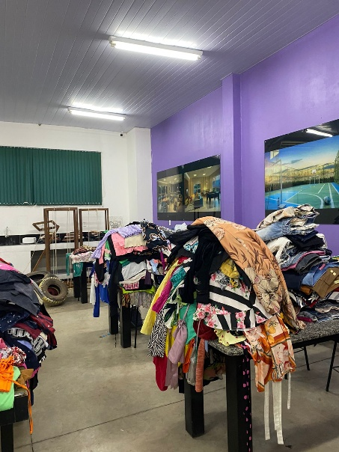

Figura 1. Doação de roupas, Unifassipe/ 2025.
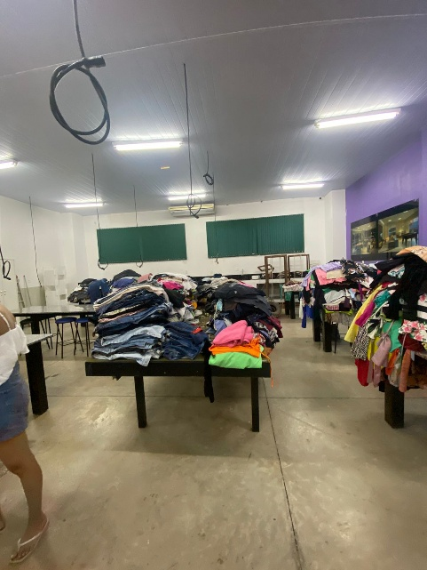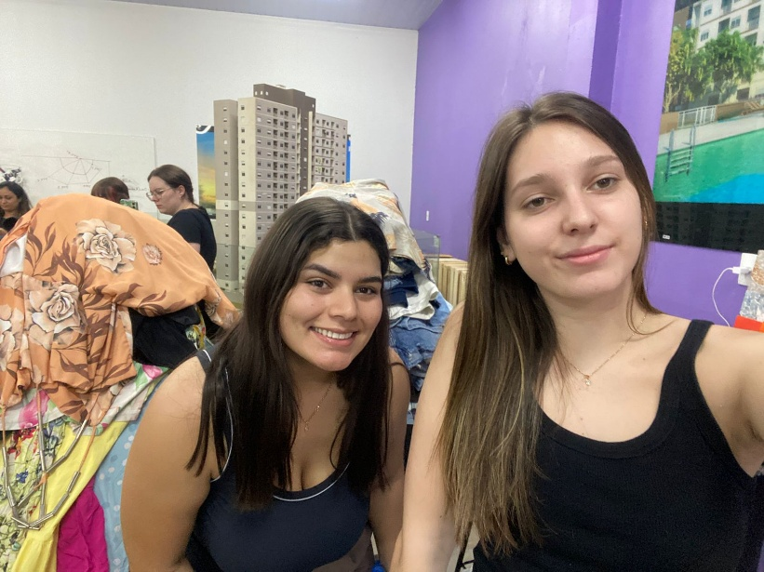
Figura 2. Doação de roupas, Unifassipe/ 2025. Figura 3. Doação de roupas, Unifassipe/ 2025.

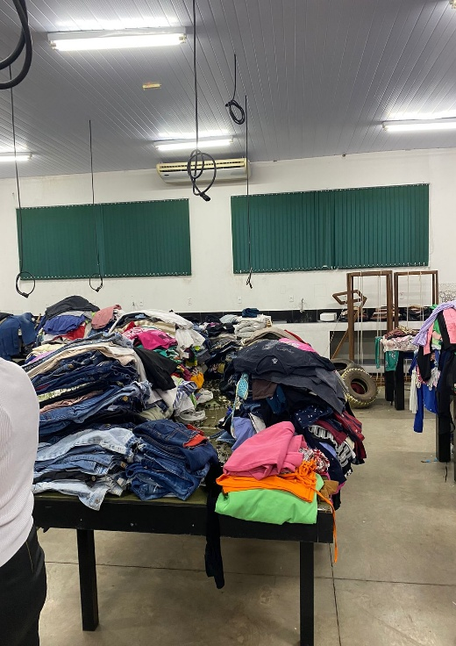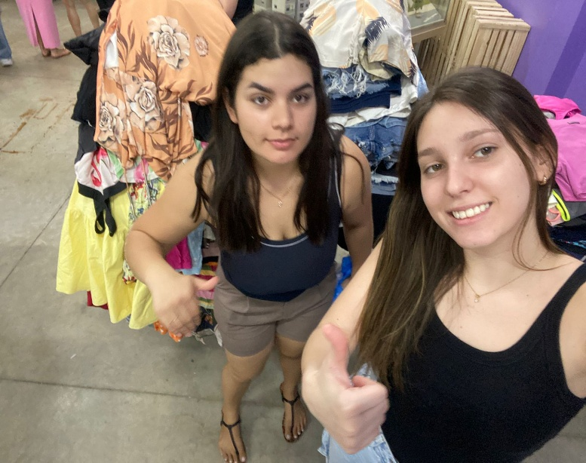
Figura 4. Doação de roupas, Unifassipe/ 2025. Figura 5. Doação de roupas, Unifassipe/ 2025.

3. Atividade Extensionista 2
Tema da atividade: Ação de Conscientização do Novembro azul
Público alvo/Local da atividade:Homens a partir de 40 anos/ Feira da Família, Praça das Bandeirante.
Número de pessoas contempladas com a atividade: Em torno de uns 30 alunos.
3.1 Breve descrição da atividade realizada (mínimo 15 e máximo 20 linhas)
Durante a ação realizada em referência ao Novembro Azul, participei de uma atividade de conscientização voltada à saúde do homem, realizada na Feira da Família, um espaço de grande circulação e contato direto com a comunidade. A proposta da atividade foi reforçar, de forma simples e acessível, a importância do cuidado preventivo, especialmente entre homens a partir dos 40 anos. Para isso, preparamos pequenos recadinhos com mensagens curtas de conscientização e acompanhamos cada um deles com um bombom, tornando a abordagem mais leve e acolhedora.
Durante toda a ação, conversamos com homens presentes na feira, explicando de maneira breve o significado do Novembro Azul e incentivando-os a manter uma rotina de cuidados com a saúde, incluindo consultas e exames preventivos. Também abordamos familiares, que muitas vezes têm papel importante no incentivo ao autocuidado masculino. A entrega da mensagem com o bombom ajudou a aproximar as pessoas, facilitando o diálogo sobre um tema que ainda é sensível para muitos.
A receptividade foi muito positiva, com vários participantes agradecendo o gesto, demonstrando interesse e compartilhando experiências pessoais. A atividade mostrou como pequenas ações podem gerar grande impacto quando feitas com empatia e atenção. O trabalho em equipe foi essencial, garantindo que a distribuição acontecesse de forma organizada e respeitosa ao fluxo da feira.
Essa experiência proporcionou aprendizado sobre comunicação, abordagem social e conscientização comunitária. Além disso, destacou o papel da extensão universitária em promover ações educativas que aproximam informação e cuidado da população. A atividade na Feira da Família cumpriu seu objetivo de sensibilizar o público masculino e reforçar a importância da prevenção de forma prática, leve e significativa.
3.2. Apresentação e discussão sucinta dos resultados obtidos, informando o avanço teórico, experimental ou prático obtido pela atividade de extensão, deixando claro os aspectos como impacto e abrangência social, interdisciplinaridade e publicidade. (mínimo 10 e máximo 15 linhas)
A atividade realizada na Feira da Família gerou resultados positivos tanto no aspecto prático quanto social. A entrega de pequenos recados acompanhados de um bombom facilitou a aproximação com o público masculino, permitindo abordar o Novembro Azul de maneira simples, acolhedora e acessível. O avanço prático da ação ficou evidente na comunicação direta, no diálogo aberto e na capacidade de sensibilizar homens a partir de 40 anos sobre a importância dos cuidados preventivos. Em termos teóricos, a experiência reforçou conteúdos relacionados à saúde pública, cidadania e conscientização social. A interdisciplinaridade esteve presente na integração entre comunicação, educação em saúde e interação comunitária. O impacto social foi significativo, pois a ação atingiu um público diverso da feira, ampliando a abrangência da campanha. A publicidade da atividade ocorreu de forma espontânea, já que muitos feirantes e visitantes comentaram e compartilharam a iniciativa, contribuindo para a disseminação da mensagem preventiva.

3.3. Relacione os principais fatores negativos e positivos que interferiram na execução da atividade. (mínimo 5 e máximo 10 linhas)
Durante a realização da atividade, alguns fatores positivos contribuíram para o bom andamento da ação, como a boa receptividade do público, a interação tranquila com os feirantes e a simplicidade da abordagem, que facilitou a entrega dos recadinhos e dos bombons. A equipe também trabalhou de maneira organizada, tornando o processo mais rápido e eficiente. Entre os fatores que dificultaram um pouco a execução, destacou-se o grande fluxo de pessoas na feira, que em alguns momentos tornou a abordagem mais demorada. Além disso, algumas pessoas estavam com pressa e não conseguiram parar para ouvir a explicação completa. Apesar desses pontos, a atividade foi concluída com sucesso e cumpriu sua função de conscientização.
3.4. A atividade de extensão possibilitou a coleta de dados que tem potencial para possíveis publicações?
( ) Sim | (X) Não
Se sim na questão anterior vocês necessitam de apoio estatístico e/ou para redação e publicação oferecido pelo setor de pesquisa e extensão? Descreva abaixo suas necessidade.
3.5. Referências Bibliográficas
BRASIL. Ministério da Saúde. Política Nacional de Atenção Integral à Saúde do Homem. Brasília: Ministério da Saúde, 2009.
BRASIL. Ministério da Saúde. Novembro Azul: ações de prevenção e conscientização sobre saúde masculina. Ministério da Saúde, 2023.
DIAS, Gláucia. Educação em saúde e promoção do bem-estar. Revista Saúde & Diálogo, 2020.
(Embasamento teórico para atividades educativas em espaços públicos.)

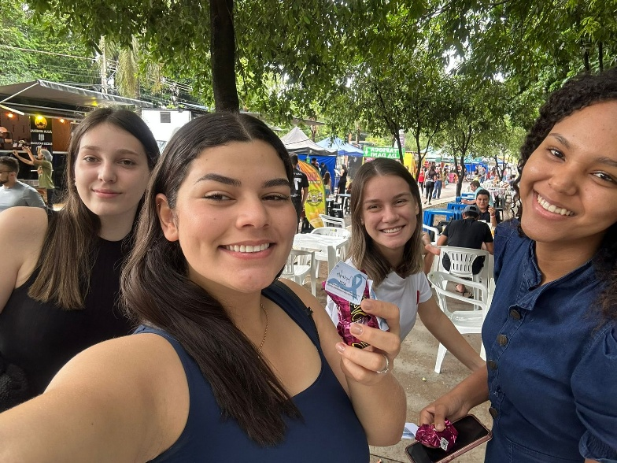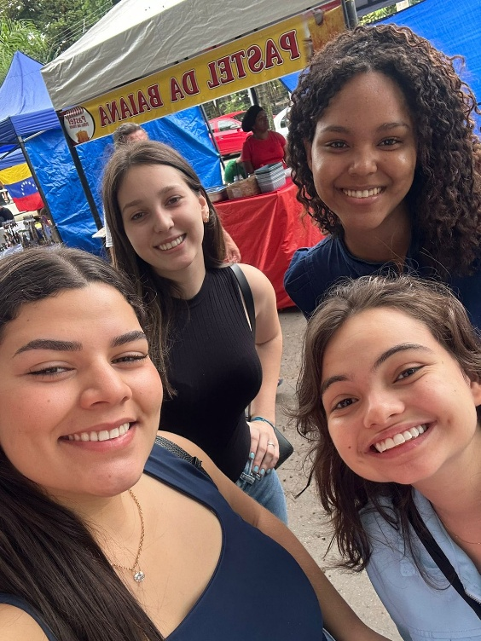
Figura 1. Ação de Conscientização do Novembro azul, Figura 2. Ação de Conscientização do Novembro azul, Praça das Bandeirante/2025. Praça das Bandeirante/2025.
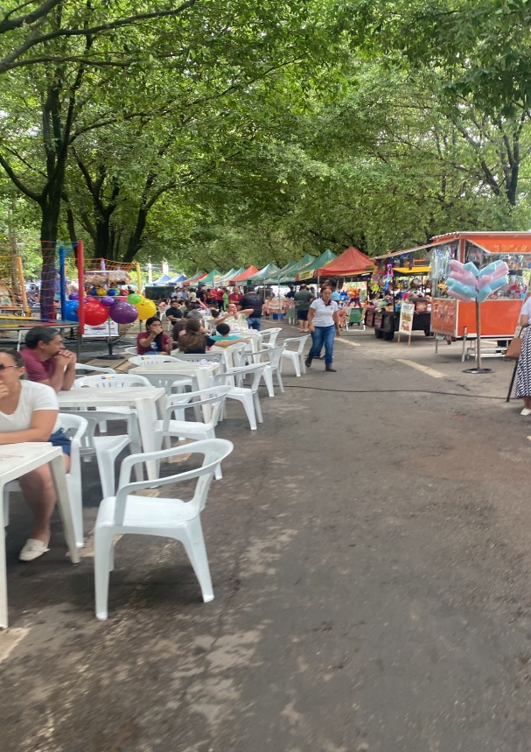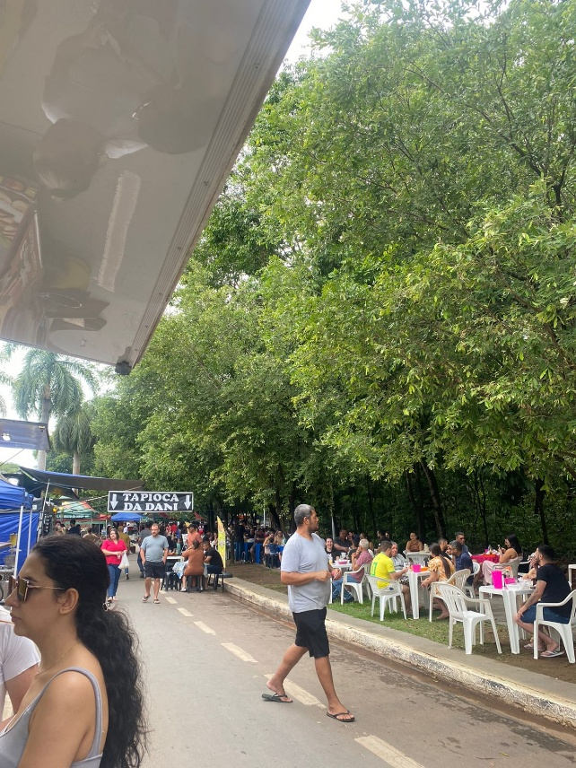
Figura 3. Ação de Conscientização do Novembro azul, Figura 4. Ação de Conscientização do Novembro azul, Praça das Bandeirante/2025. Praça das Bandeirante/2025.

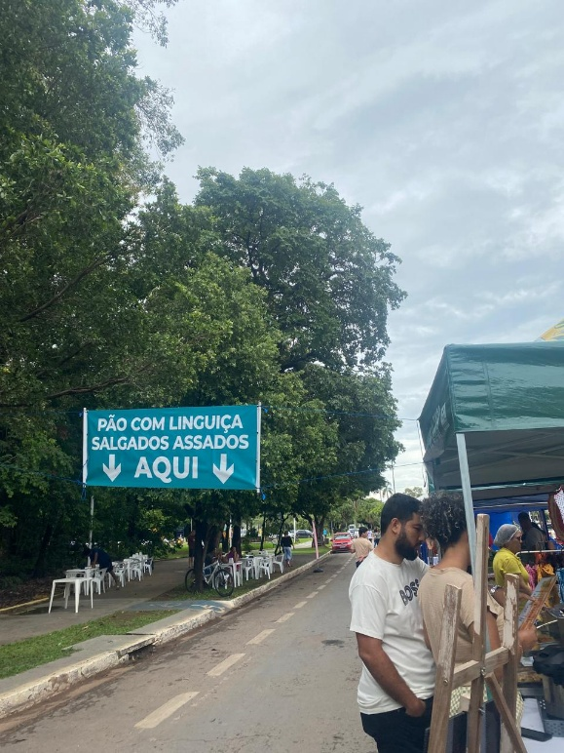
Figura 5. Ação de Conscientização do Novembro azul, Praça das Bandeirante/2025.

4. Atividade Extensionista 3
Tema da atividade:Ação Ambiental e Levantamento de Dados para Revitalização Escolar
Público alvo/Local da atividade:Alunos do 6 ano/ Escola estadual zeni Vieira
Número de pessoas contempladas com a atividade: 34 Alunos
4.1 Breve descrição da atividade realizada (mínimo 15 e máximo 20 linhas)
A atividade foi realizada na Escola Estadual Zeni Vieira com os alunos do 6º ano e dividida em dois dias distintos, cada um com objetivos específicos. No primeiro dia, a equipe realizou as medições dos ambientes que farão parte do projeto de revitalização da escola. Essa etapa envolveu analisar salas, áreas de circulação e espaços externos, coletando medidas precisas necessárias para o desenvolvimento do projeto arquitetônico. Durante esse processo, alguns alunos acompanharam as medições, observando como é feito o levantamento técnico e entendendo melhor o trabalho por trás da organização e planejamento de espaços escolares.
No segundo dia, retornamos à escola para realizar a atividade de educação ambiental com os estudantes. Nessa etapa, fizemos a entrega de mudas de plantas fáceis de cuidar, escolhidas para incentivar nos alunos o contato com a natureza e promover o desenvolvimento de hábitos de responsabilidade ambiental. Cada aluno recebeu explicações sobre como cuidar da sua muda, incluindo orientações sobre rega, iluminação e manutenção básica. A ação foi realizada de forma interativa, permitindo que os alunos tirassem dúvidas, fizessem perguntas e compartilhassem experiências relacionadas ao cuidado com plantas.
O interesse e a participação dos estudantes tornaram o momento mais significativo, reforçando a importância da natureza no ambiente escolar. Além disso, o plantio das mudas contribuiu para a revitalização de áreas da escola, tornando o espaço mais acolhedor e agradável. A combinação entre o levantamento técnico do primeiro dia e a ação ambiental do segundo dia fortaleceu o caráter interdisciplinar da atividade, unindo arquitetura, sustentabilidade e educação. A ação promoveu impacto positivo na comunidade escolar e aproximou os alunos de práticas ambientais e processos de planejamento físico.
4.2. Apresentação e discussão sucinta dos resultados obtidos, informando o avanço teórico, experimental ou prático obtido pela atividade de extensão, deixando claro os aspectos como impacto e abrangência social, interdisciplinaridade e publicidade. (mínimo 10 e máximo 15 linhas)
A atividade resultou em avanços práticos e educativos tanto para os alunos quanto para a equipe envolvida. No primeiro dia, o levantamento das medidas permitiu obter dados precisos e essenciais para o desenvolvimento do projeto de revitalização da escola, garantindo maior qualidade técnica e viabilidade na elaboração das propostas. Já no segundo dia, o plantio e a distribuição das mudas promoveram um impacto direto na formação ambiental dos alunos do 6º ano, despertando neles o interesse pelo cuidado com a natureza e pela valorização dos espaços escolares.
A ação demonstrou grande alcance social por envolver uma escola pública e oferecer aos estudantes a oportunidade de vivenciar práticas sustentáveis e educativas. Além disso, houve interdisciplinaridade ao unir conhecimentos de arquitetura, paisagismo, sustentabilidade e educação ambiental. A participação ativa dos alunos contribuiu para fortalecer o vínculo entre a universidade e a comunidade, ampliando a relevância social da atividade. A divulgação por meio de fotos e registros, compartilhados posteriormente pela instituição, também ajudou a dar visibilidade ao projeto, mostrando sua importância e incentivando futuras ações de extensão.
4.3. Relacione os principais fatores negativos e positivos que interferiram na execução da atividade. (mínimo 5 e máximo 10 linhas)
Entre os fatores positivos, destaca-se o interesse e a participação dos alunos do 6º ano durante a ação de educação ambiental e plantio das mudas, tornando a atividade mais leve e acolhedora. A equipe também conseguiu realizar as medições de forma organizada no primeiro dia, garantindo dados precisos para o projeto de revitalização. Além disso, a escola recebeu bem a equipe e colaborou com o andamento das atividades.
Quanto aos fatores negativos, o principal desafio foi a distância do local, o que exigiu maior deslocamento e organização para cumprir o cronograma. Também houve limitação de tempo para realizar as duas etapas da ação em dias diferentes. Mesmo assim, todas as atividades foram concluídas com sucesso e os objetivos propostos foram alcançados.
4.4. A atividade de extensão possibilitou a coleta de dados que tem potencial para possíveis publicações?
( ) Sim | (X ) Não
Se sim na questão anterior vocês necessitam de apoio estatístico e/ou para redação e publicação oferecido pelo setor de pesquisa e extensão? Descreva abaixo suas necessidade.
4.5. Referências Bibliográficas
BRASIL. Ministério da Educação. Diretrizes para atividades de extensão universitária. Brasília, 2018.
FAZENDA, Ivani Catarina Arantes. Metodologia da pesquisa. 23. ed. São Paulo: Cortez, 2020.
GIL, Antonio Carlos. Métodos e técnicas de pesquisa social. 7. ed. São Paulo: Atlas, 2019.
UNIFASIPE Centro Universitário. Projeto de Extensão – Orientações Gerais. Sinop, 2024.
HORTA COMUNITÁRIA DE SINOP. Informações fornecidas pela coordenação do espaço durante visita técnica, 2025.

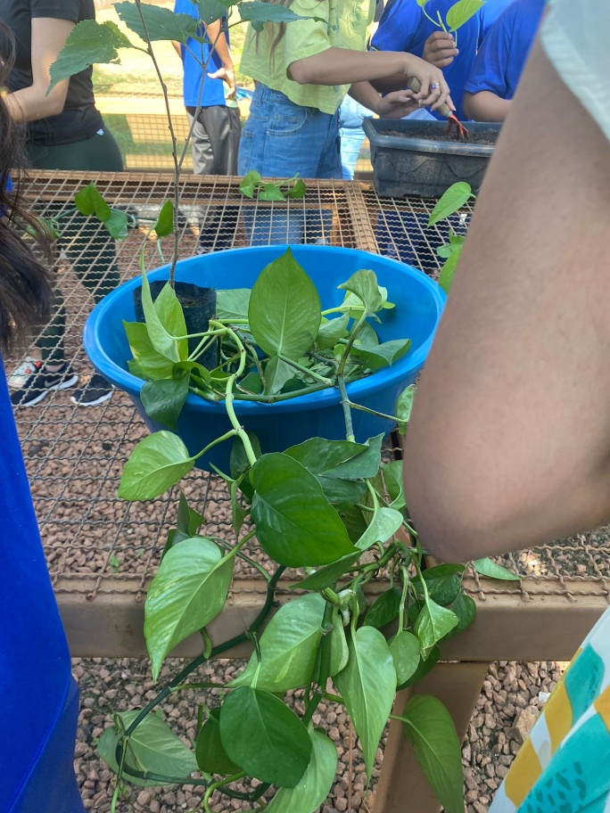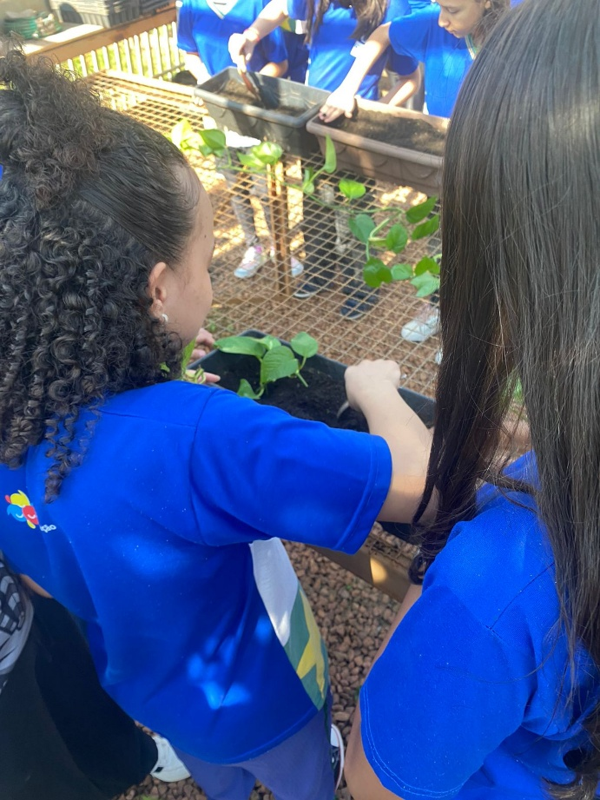

Figura 1. Ação Ambiental para Revitalização Escolar Figura 2. Ação Ambiental para Revitalização
Escola Estadual Zeni Vieira/2025 Escola Estadual Zeni Vieira/2025

Figura 3. Ação Ambiental para Revitalização Escolar Figura 4. Ação Ambiental para Revitalização
Escola Estadual Zeni Vieira/2025 Escola Estadual Zeni Vieira/2025
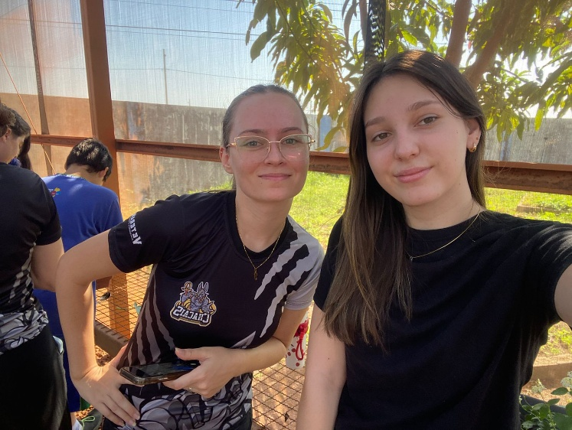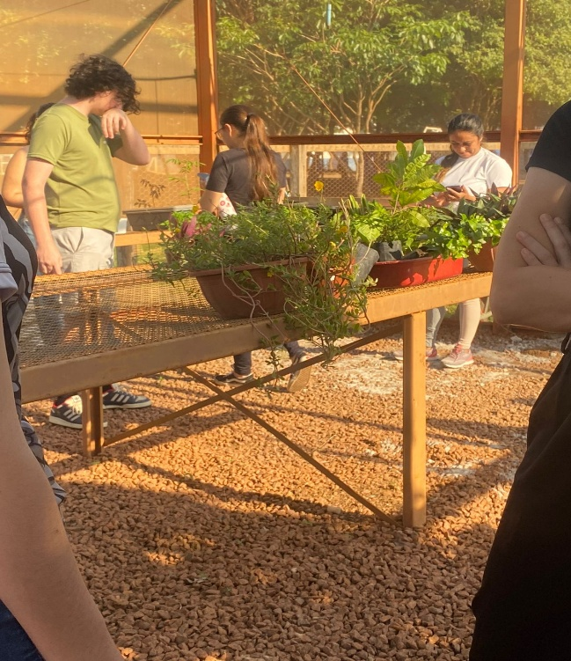
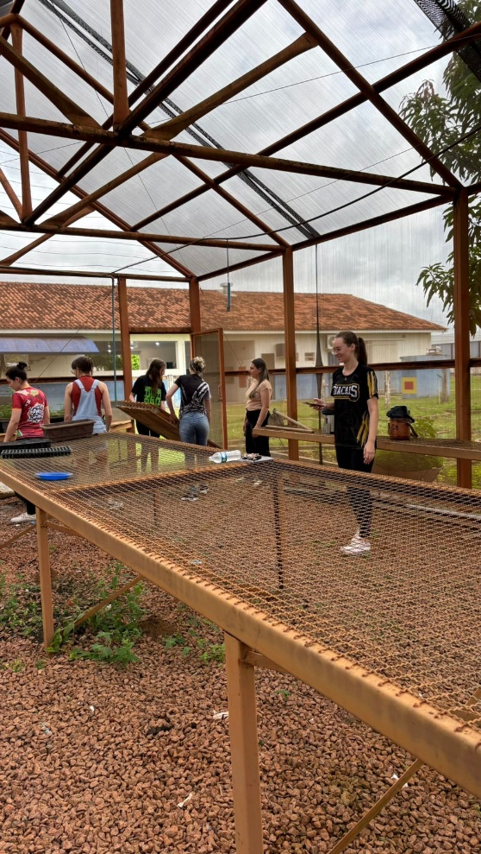Figura 5. Ação Ambiental para Revitalização
Escola Estadual Zeni Vieira/2025.

